2023年黑龙江住院医师-黑龙江住院医师神经外科考试历年参考核心考点荟萃附答案

第一卷

一.参考题库(共25题)
1.男性患者，60岁，长期大量饮酒20余年，出现记忆力减退、偶有幻视半年，一天前突发四肢弛缓性瘫来急诊，有咀嚼、吞咽及言语障碍，查体可见眼震及眼球凝视障碍。首选哪项检查最有价值（）。
A、腰椎穿刺
B、脑电图
C、脑CT
D、脑MRI
E、BAEP

正确答案:D

2.肌萎缩侧索硬化症（）.
A、前角细胞损害
B、脊髓小脑束损害+锥体束损害
C、脊髓丘脑束损害+锥体束损害
D、后索损害+锥体束损害
E、前角细胞损害+锥体束损害

正确答案:E

3.低钾型周期性瘫痪属于（）.
A、骨骼肌钠离子通道病
B、骨骼肌钾离子通道病
C、骨骼肌氯离子通道病
D、骨骼肌钙离子通道病
E、骨骼肌钾离子和氯离子通道病

正确答案:D

4.如图所示，有关脊神经的组成哪项不对（） 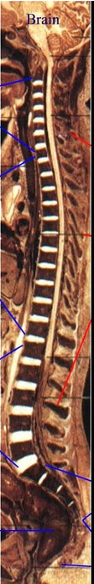
A、颈神经7对
B、胸神经12对
C、腰神经5对
D、骶神经5对
E、尾神经1对

正确答案:E

5.与进行性肌营养不良发病相关的蛋白是（）.
A、抗肌萎缩蛋白
B、肌球蛋白
C、肌动蛋白
D、肌钙蛋白
E、原肌球蛋白

正确答案:A

6.下列不属于骨骼肌疾病的是（）.
A、进行性脊肌萎缩症
B、多发性肌炎
C、进行性肌营养不良
D、周期性瘫痪
E、僵人综合征

正确答案:A

7.低钾型周围性瘫痪可补充（）.
A、枸橼酸钾
B、生理盐水
C、糖皮质激素
D、抗生素
E、免疫抑制剂

正确答案:A

8.周期性瘫痪的临床表现描述最准确的是（）.
A、中年男性多见，肌无力以双下肢开始，逐渐累及上肢，但不累及呼吸肌
B、中年女性多见，肌无力以双下肢开始，逐渐累及上肢，但不累及呼吸肌
C、青少年女性多见，肌无力以双上肢开始，逐渐累及下肢，但不累及呼吸肌
D、青少年男性多见，肌无力以双下肢开始，逐渐累及上肢，严重时累及呼吸肌
E、青年男性多见，肌无力上肢、下肢开始无特异性，近端重于远端，7天达高峰

正确答案:D

9.男性，60岁。晨起发现右侧肢体麻木乏力，次日下午又出现言语不清。头颅CT显示左侧内囊区低密度影。该患者最可能的诊断为（）.
A、脑血栓形成
B、脑栓塞
C、蛛网膜下腔出血
D、脑出血
E、短暂性脑缺血发作

正确答案:A

10.下列疾病中属于X性连锁隐性遗传的为（）.
A、低钾型周期性瘫痪
B、少年近端型脊髓性肌萎缩症
C、Andersen综合征
D、先天性肌强直
E、假肥大型肌营养不良

正确答案:E

11.下列哪项是不正确的MS治疗（）。
A、已经证实β-干扰素及血浆交换治疗对继发进展型MS和原发进展型MS无效
B、米托蒽醌为目前被批准用于治疗SP-MS的唯一药物，能延缓残疾进展
C、对疲劳症状常用金刚烷胺或莫达非尼治疗
D、对急性疼痛如Lhermitte征可用卡马西平或苯妥英治疗
E、多奈哌齐治疗合并的认知障碍疗效肯定

正确答案:E

12.女性患者，36岁，感冒2周后出现复视、走路不稳2天就诊，查体发现有眼球震颤，右侧肢体力弱，共济失调。最可能的诊断是（）。
A、急性播散性脑脊髓炎早期
B、视神经脊髓炎
C、桥小脑角肿瘤
D、脑干梗死
E、多发性硬化

正确答案:E

13.关于进行性肌营养不良症的下列描述哪些不正确（）.
A、肌无力和肌萎缩多为对称性
B、Duchenne型肌营养不良是抗肌萎缩蛋白基因缺陷所致
C、Duchenne型肌营养不良患儿心肌受累较多见
D、Becker型肌营养不良的症状与Duchenne型肌营养不良相似，但病情轻微
E、眼咽型可见特殊的肌病面容"斧头脸"

正确答案:E

14.患者，女，56岁，因"间歇性头痛伴发热2个月，加重10天"入院。在某私人诊所先后静点青霉素、头孢哌酮钠治疗1个月，发热、头痛未减轻，且逐渐加重，体温多在37.8~38.5℃。2年前确诊"肾病综合征、膜性肾病"，一直口服泼尼松治疗。查体：颈抵抗（+），Kernig征及Brudzinski征阴性。颅脑CT：未见异常。该病与下列哪种疾病最相似（）。
A、新型隐球菌脑膜炎
B、病毒性脑膜炎
C、结核性脑膜炎
D、单纯疱疹病毒性脑炎
E、化脓性脑膜炎

正确答案:C

15.35岁，男性，四肢肌无力、萎缩，双上肢肌强直，跨阈步态，伴青语不清、吞咽困难，叩击上肢肌肉见肌球形成，持续数秒后恢复，肌电图提示连续高频强直波逐渐衰减，血清CK、LDH轻度增高，肌活检提示非特异性肌源性损害，正确的诊断是（）.
A、肢带型肌营养不良
B、假肥大型肌营养不良
C、强直性肌营养不良
D、营养性肌营养不良
E、假性肌营养不良

正确答案:C

16.急性病毒性心肌炎最重要的治疗是（）.
A、休息
B、用抗生素预防感染
C、用能量合剂如ATP
D、静点极化液
E、抗病毒治疗

正确答案:A

17.如图，脊麻后最常见的并发症是（） 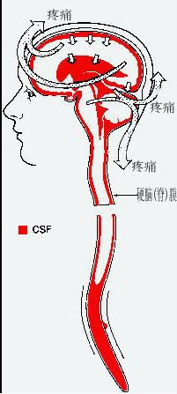
A、腰背痛
B、头痛
C、颅内感染
D、虚性脑膜炎
E、马尾综合征

正确答案:B

18.引起同侧头面部痛温觉障碍、同侧Horner综合征的是（）。
A、延髓内侧综合征
B、延髓外侧综合征
C、脑桥基底部综合征
D、脑桥背侧部综合征
E、大脑脚底综合征

正确答案:B

19.腔隙性脑梗死最常见的临床表现之一为（）.
A、纯感觉性卒中
B、纯运动性偏瘫
C、共济失调性轻偏瘫
D、感觉运动性卒中
E、构音障碍-手笨拙综合征

正确答案:B

20.周期性瘫痪患者反复发作，其发作间期的肌力多数为（）.
A、明显减退
B、减退伴肌肉明显萎缩
C、正常
D、正常伴感觉减退
E、正常伴腱反射消失

正确答案:C

21.一青年，病前有低热不适，数小时内发生双下肢进行性瘫痪，伴小便障碍，检查见剑突以下深浅感觉障碍，双下肢松弛性瘫痪，尿潴留双侧下肢运动障碍属于（）。
A、下运动神经元损害
B、脊髓总体反射
C、脊髓休克
D、Brown-Sequarld综合征
E、脊髓前角综合征

正确答案:C

22.患者一侧节段型分布的痛觉、温度觉消失，而触觉保留，应定位于（）.
A、大脑额叶中央后回
B、脊髓丘脑侧索
C、脊髓后索
D、脊髓后角
E、脊神经后根

正确答案:D

23.如图，腰麻平面达T6，则其交感阻滞平面至少达（）
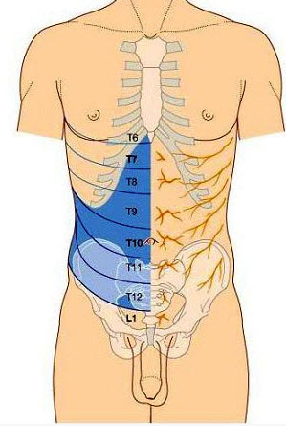
A、T4
B、T5
C、T6
D、T7
E、T8

正确答案:A

24.10岁，男性儿童，四肢肌肉进行性无力、萎缩，以近端为重，双侧腓肠肌肥大，Gower征（+）此患者最具特征意义的辅助检查结果是（）.
A、血清CK明显增高
B、Gower征（+）
C、101清LDH增高
D、肌电图呈肌源性改变
E、肌活检示肌浆网空泡形成

正确答案:E

25.男性，25岁，3周前有感冒病史。1周I前出现双上下肢乏力，并呈进行性发展。查体：双上下肢肌力消失，肌张力低下，腱反射减弱，巴氏征阴性，脑脊液细胞数正常，蛋白增高。考虑诊断为（）.
A、急性脊髓炎
B、周期性瘫痪
C、脊髓灰质炎
D、急性感染性多发性神经炎
E、急性硬膜外血肿

正确答案:D

第二卷

一.参考题库(共25题)
1.9岁，男性儿童，四肢进行性无力、萎缩，以近端肌肉为重，鸭步，双侧腓肠肌肥大，Gower征（+），血清肌酸激酶明显增高，正确的诊断是（）.
A、Guitlain-Barrc综合征
B、进行性脊肌萎缩症
C、多发性肌炎
D、进行性肌营养不良
E、肌萎缩侧索硬化症

正确答案:D

2.女性，45岁。突感头痛，颈部不敢活动，头颅CT显示外侧裂和鞍上池高密度影。该患者最可能的诊断为（）.
A、脑血栓形成
B、脑栓塞
C、蛛网膜下腔出血
D、脑出血
E、短暂性脑缺血发作

正确答案:C

3.如图示，下列哪种神经可以被锁骨上入路阻滞而不能被腋入路阻滞（）
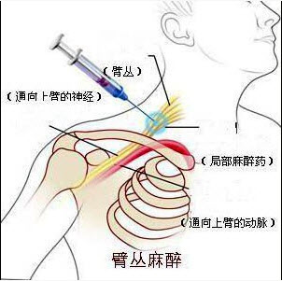
A、正中神经
B、肌皮神经
C、前臂内侧皮神经
D、桡神经
E、尺神经

正确答案:B

4.低钾型周期性瘫痪有效治疗方法是（）.
A、直接补钾
B、补钾同时积极寻找病因，纠正并发症
C、静脉快速补钾
D、使用激素
E、大量输注葡萄糖水

正确答案:B

5.脊髓痨是指（）.
A、脑囊虫
B、神经梅毒
C、结核性脑膜炎
D、隐球菌脑膜炎
E、HIV神经系统感染

正确答案:B

6.多在脑水肿症状较轻病情好转期应用，但用量过大或输液过快时容易发生溶血的药物是（）.
A、甘露醇
B、利尿剂
C、复方甘油
D、地塞米松
E、白蛋白

正确答案:C

7.女性，28岁，工人。因双下肢无力1天而就诊。病前无感冒、腹泻病史。患者1天前在休息时突发双下肢无力。酸胀麻木，伴刺痛感。查体：体温36．5℃，呼吸21次／分，脉搏85次／分，血压120／80mmHg。神经专科查体双下肢肌张力减弱，肌力4级，双侧膝反射（+）对称，双侧巴氏征（－）最及时的治疗方法是（）.
A、大剂量维生素
B、激素
C、补钾
D、血浆置换
E、外科手术

正确答案:C

8.特发性全面性强直-阵挛发作首选（）.
A、丙戊酸钠
B、卡马西平
C、乙琥胺
D、苯巴比妥
E、ACTH

正确答案:A

9.如图示，硬膜外穿刺时经历哪几层组织（） 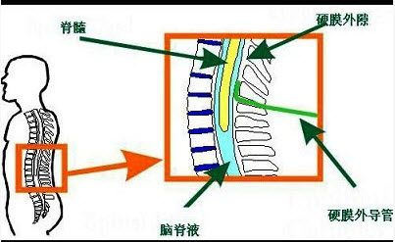
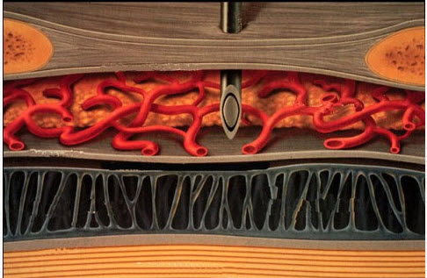
A、皮肤
B、皮下组织
C、棘上韧带
D、棘间韧带
E、黄韧带

正确答案:A,B,C,D,E

10.单纯疱疹病毒性脑炎最常累及的部位是（）。
A、枕叶、顶叶
B、基底核区
C、颞叶、额叶及边缘系统
D、脑干
E、小脑

正确答案:C

11.患者，女，24岁，因"发热、头痛1个月，加重伴呕吐3天"入院。病程中感乏力、食欲缺乏、盗汗，1个月内体重下降5kg。其弟患肺结核，正行抗结核治疗。查体：体温：38.4℃，神志清，双眼外展、内收均不到位，颈项强直，Kernig征阳性，Brudzinski征阳性。胸片未见异常。应选用何种治疗（）。
A、抗病毒
B、使用广谱抗生素
C、抗结核治疗
D、营养神经
E、抗真菌治疗

正确答案:C

12.对周期性瘫痪正确的理解是（）.
A、分为低钾型、高钾型两型，以低钾型多见
B、临床表现多为肢体远端无力，麻木酸胀不适
C、间歇发作，发作间歇症状可完全恢复正常
D、多在饥饿时诱发
E、该病不会引起呼吸肌麻痹

正确答案:C

13.关于多发性肌炎下列哪项不正确（）.
A、四肢近端对称性肌无力
B、首发症状多为站立、上下楼和梳头困难
C、常伴有肌肉酸痛和压痛
D、血沉和血清肌酶正常
E、可有颈部肌肉无力，表现为抬头困难

正确答案:D

14.一男性肝硬化患者行肝移植手术，术后患者麻醉复苏好，神志清，术后第3日出现轻微烦躁，第4日出现言语不清、吞咽困难、双侧轻度周围性面瘫，伸舌不充分，四肢瘫，肌力2~3级。最可能发生的情况是（）。
A、并发脑梗死
B、并发脑出血
C、并发脑炎
D、并发脑桥中央髓鞘溶解症
E、并发吉兰-巴雷综合征

正确答案:D

15.浅昏迷与中、重度昏迷鉴别的最有价值的体征是（）.
A、对疼痛刺激有反应
B、角膜反射消失
C、无吞咽反射
D、能执行简单的命令
E、瞳孔对光反射消失

正确答案:A

16.下列哪种肌病有明显的压痛（）.
A、进行性肌营养不良症
B、线粒体肌病
C、先天性肌强直
D、强直性肌营养不良症
E、多发性肌炎

正确答案:E

17.如图，成人仰卧位时脊柱最低部位（） 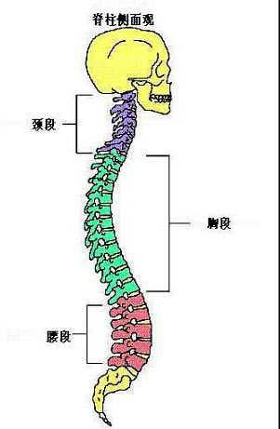
A、C3
B、L1
C、L3
D、T6
E、T10

正确答案:D

18.强直性肌营养不良症的临床表现（）.
A、突发的四肢近端无力
B、肌痛
C、叩击肌肉后出现肌球现象
D、活动后感到极度疲劳
E、Gower

正确答案:C

19.低钠血症如快速纠正可诱发以下哪种疾病（）.
A、同心圆硬化
B、多发性硬化
C、病毒性脑膜炎
D、脑桥中央髓鞘溶解症
E、急性播散性脑脊髓炎

正确答案:D

20.关于同心圆硬化除哪项以外都是正确的（）。
A、同心圆硬化又称Balo病，病灶内髓鞘脱失带与髓鞘保存带呈同心圆层状交互排列，形成树木年轮状改变
B、病变分布及临床特点与多发性硬化完全不同，但认为本病是MS的变异型
C、临床上患者多为青壮年，急性起病，多以精神障碍为首发症状，之后出现轻偏瘫、失语、眼外肌麻痹、眼球浮动和假性延髓麻痹等
D、体征包括轻偏瘫、肌张力增高及病理征等
E、MRI显示额、顶、枕和颞叶白质洋葱头样或树木年轮样黑白相间类圆形病灶

正确答案:B

21.关于多发性硬化以下描述正确的是（）.
A、男性多于女性
B、只累及脑干
C、与遗传因素无关
D、不合并其他自身免疫性疾病
E、多次缓解复发，病情逐渐加重

正确答案:E

22.关于假肥大型肌营养不良的说法错误的是（）.
A、属于X性连锁隐性遗传病
B、肌活检示肌细胞萎缩与代偿性增生相嵌分布，肌浆网空泡化
C、男性患者青春期起病
D、肌无力自四肢近端躯干缓慢进展，下肢较重，呈鸭步
E、肢体近端肌萎缩，90％患者可见腓肠肌假肥大

正确答案:C

23.患者女性，35岁，因四肢无力4个月就诊。无力的最早表现为上楼困难，逐渐加重，无大小便障碍。查体发现四肢近端肌力4级，远端5-级，腱反射稍减低，病理征（-），感觉无异常，皮肤无异常。血清CK水平增高。肌电图示肌源性损害。该患者的诊断为（）.
A、低钾型周期性瘫痪
B、正常血钾型周期性瘫痪
C、高钾型周期性瘫痪
D、多发性肌炎
E、慢性炎症性脱髓鞘性多神经病

正确答案:D

24.一病人体检发现角膜K-F环，此现象可见于下列哪种疾病（）.
A、视神经脊髓炎
B、小舞蹈病
C、肝豆状核变性
D、大舞蹈病
E、帕金森病

正确答案:C

25.一学生，白天参加运动会长跑比赛，饱餐后入睡，翌日晨起见四肢瘫痪，查皿清钾降低，心电图出现U波，ST段下移，可能的诊断是（）.
A、急性炎症性脱髓鞘性多发性神经病
B、脊髓出血
C、低钾型周期性瘫痪
D、急性脊髓炎
E、癔症性瘫痪

正确答案:C

第三卷

一.参考题库(共25题)
1.女性患者，15岁，因"头痛、呕吐伴寒战、高热2天"入院。查体：体温：40℃，脑膜刺激征阳性。头颅CT：未见异常。血常规：白细胞16.7×109/L，中性粒细胞90%。腰穿：脑压280mmH2O，脑脊液灰白色混浊，糖1.9mmol/L、氯化物114mmol/L，蛋白2.8g/L，白细胞7200×106/L，中性粒细胞92%，淋巴细胞6%，单核细胞2%。该患者最可能的诊断是（）。
A、单纯疱疹病毒性脑炎
B、结核性脑膜炎
C、化脓性脑膜炎
D、新型隐球菌脑膜炎
E、病毒性脑膜炎

正确答案:C

2.以下关于骨骼肌疾病的说法正确的是（）.
A、骨骼肌疾病是指平滑肌由于遗传、炎症、代谢等因素所致的肌肉本身和神经肌肉接头间传递障碍所引起的一组慢性变性疾病
B、骨骼肌疾病是指骨骼肌由于遗传、炎症、代谢等因素所致的肌肉本身和神经肌肉接头间传递障碍所引起的一组慢性变性疾病
C、骨骼肌疾病是指骨骼肌由于遗传、炎症、代谢等因素所致的肌肉本身间障碍所引起的一组慢性变性疾病
D、骨骼肌疾病是指骨骼肌由于遗传、炎症、代谢等因素所致的神经肌肉接头间传递障碍所引起的一组慢性变性疾病
E、骨骼肌疾病是指骨骼肌由于遗传、炎症、代谢等因素所致神经变性引起肌肉收缩无力的疾病

正确答案:C

3.无肢体瘫痪（）。
A、脊髓高颈髓
B、脊髓颈膨大
C、胸髓
D、腰膨大
E、脊髓圆锥

正确答案:E

4.如图，临床上所谓高位腰麻是指阻滞平面达（） 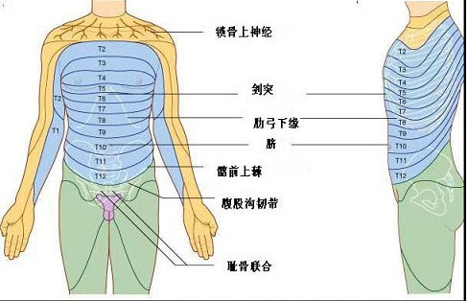
以上内容仅为本文档的试下载部分，为可阅读页数的一半内容。如要下载或阅读全文，请访问：https://d.book118.com/068012031002006030

